# Zmk键盘使用说明

## 我的仓库：

**Sweep（识别为cradio）：**

[purefall0624/zmk-sweep: Ferris Sweep ZMK Configuration (github.com)](https://github.com/purefall0624/zmk-sweep)

**Arkenswoop(识别为arkenswoop)**

Arkenswoop:[purefall0624/alkenswoop-zmk (github.com)](https://github.com/purefall0624/alkenswoop-zmk)

## 改键教学：

2.1 建立代码仓库

首先打开对应键盘的仓库

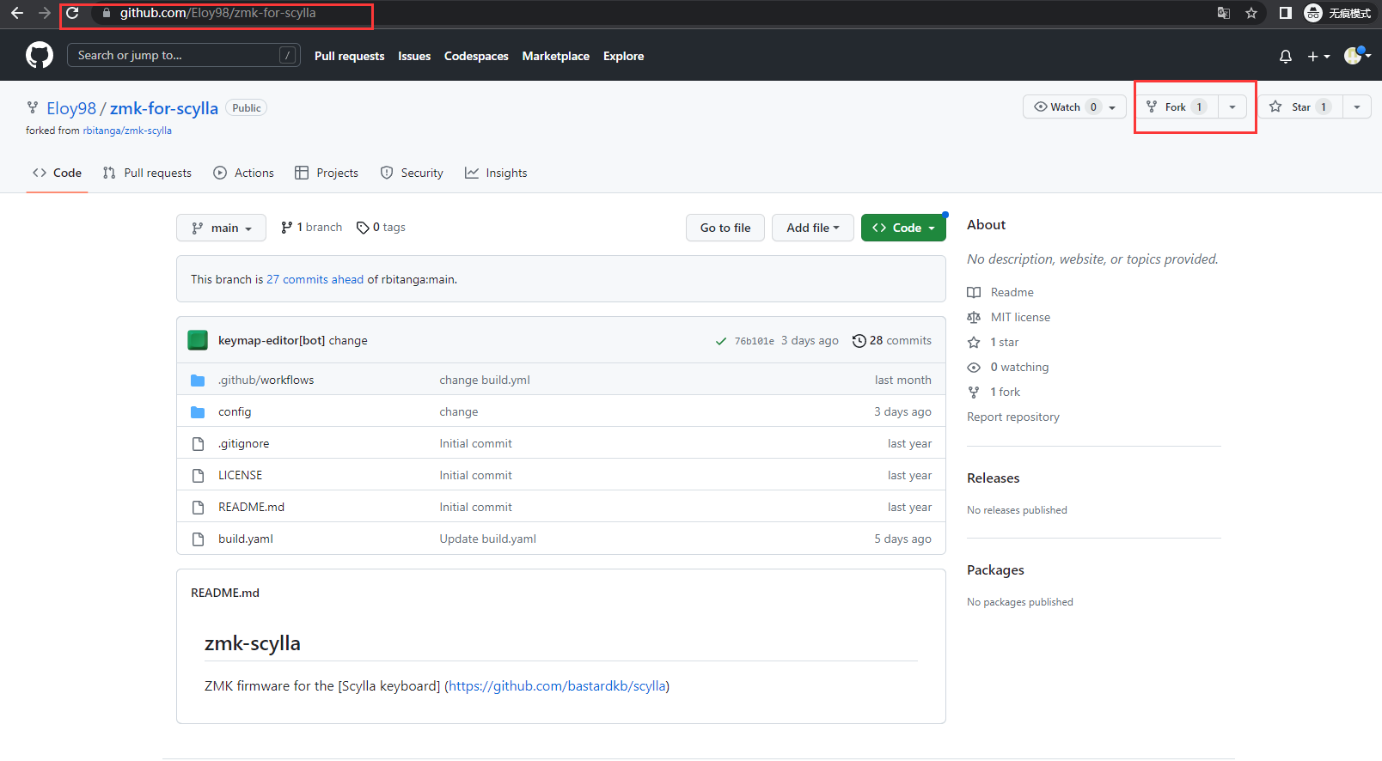

点击右上角的fork按钮

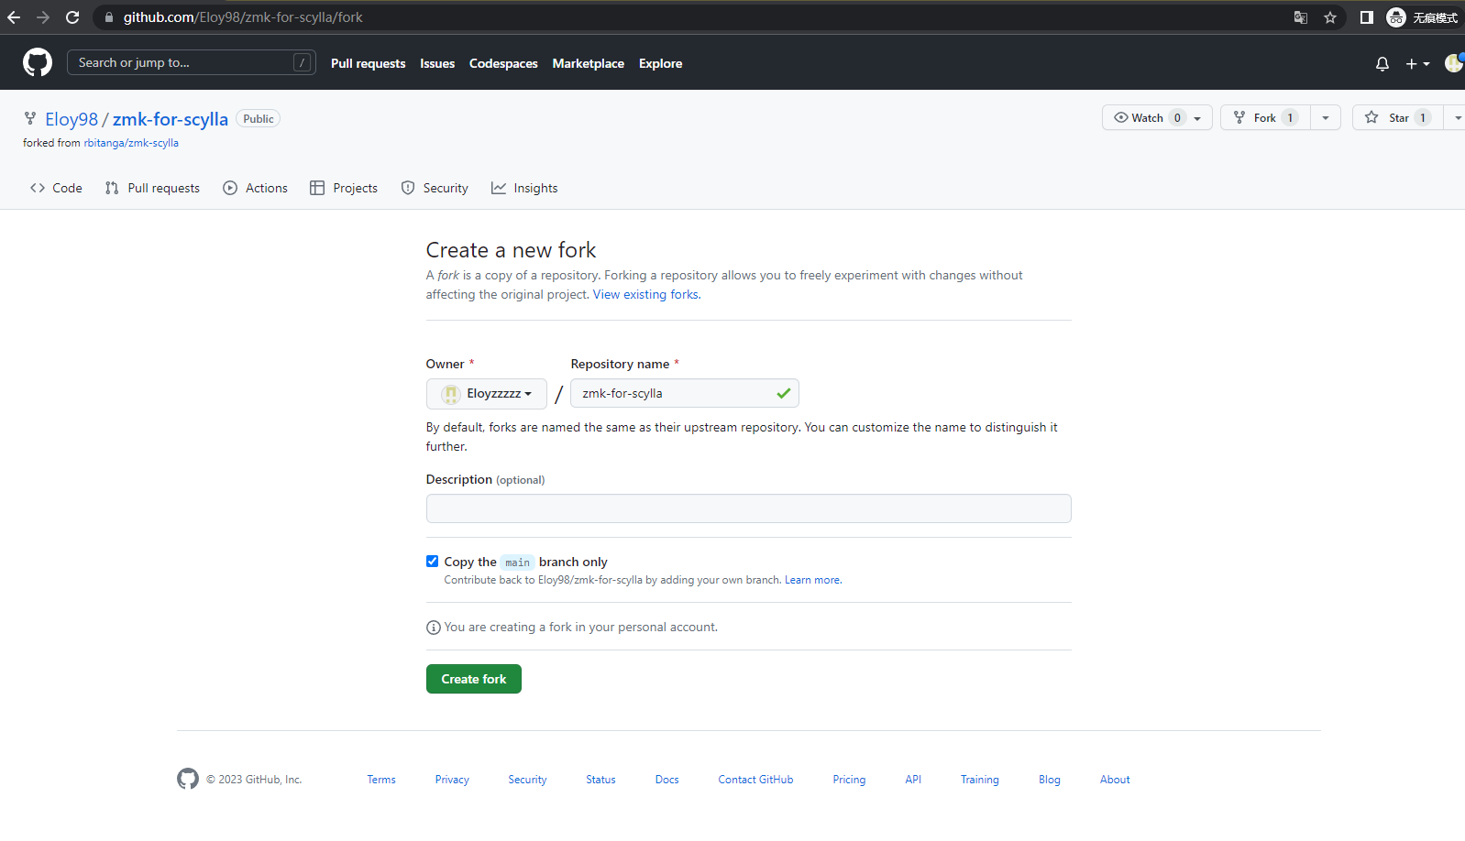

默认直接create fork

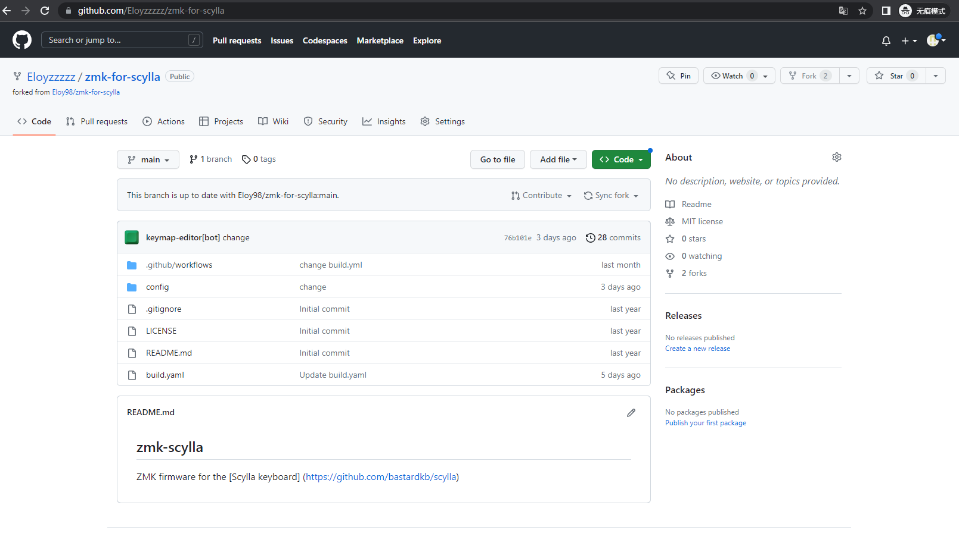

自己仓库就会默认建立项目

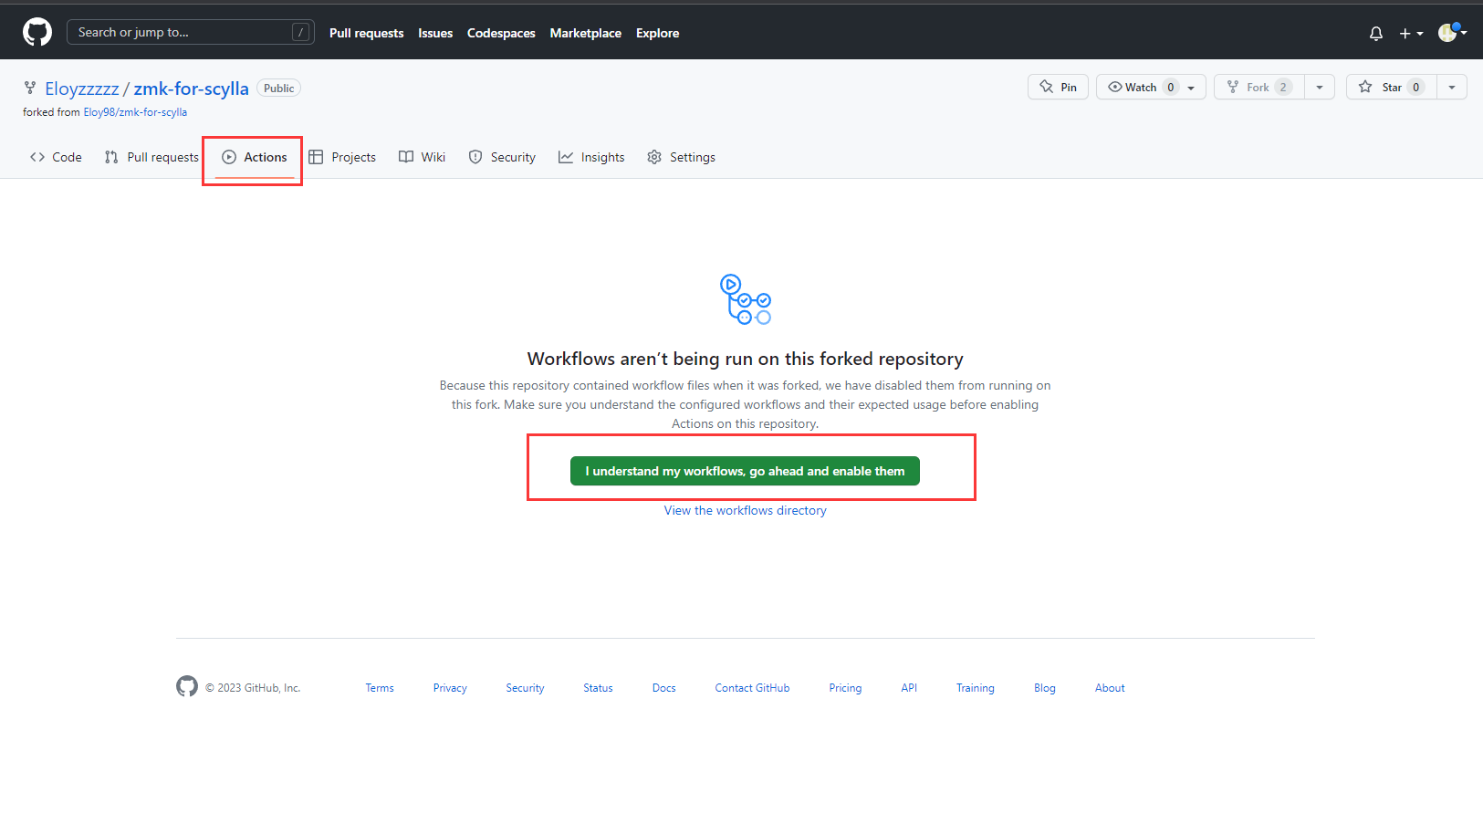

点击Action按钮，并点击绿色按钮。

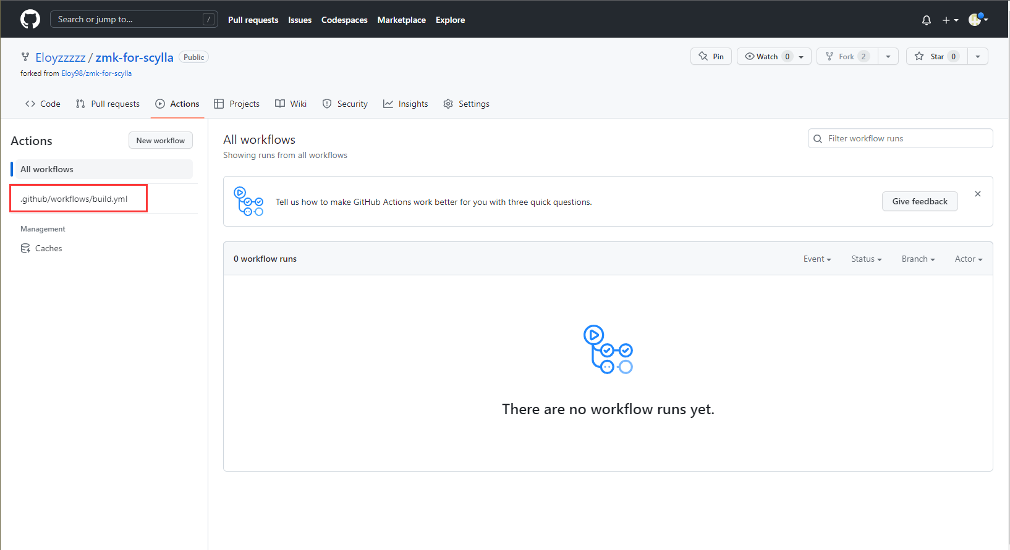

选择build.yml

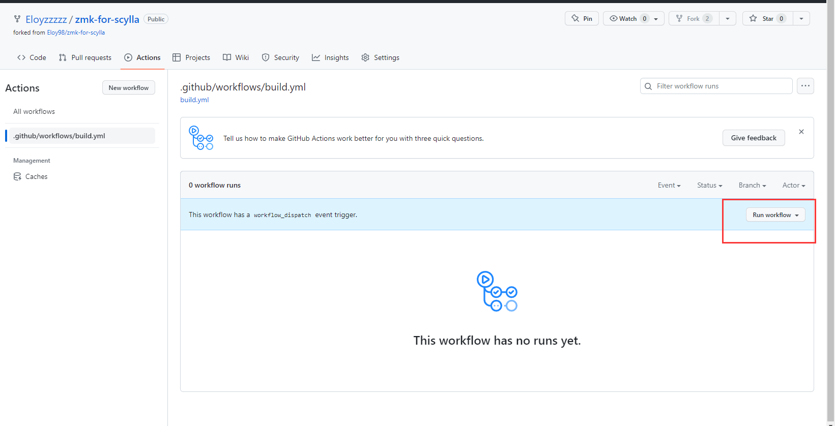

点击Run workflow

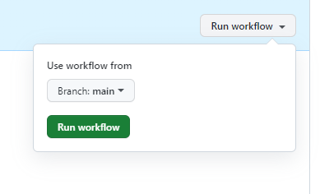

点击Run workflow

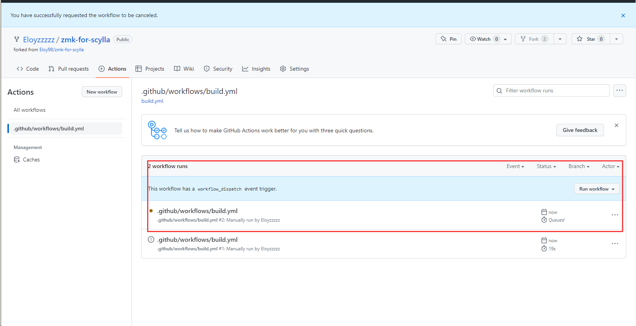

下方会出现正在编译的流程，点击进去即可查看详情。

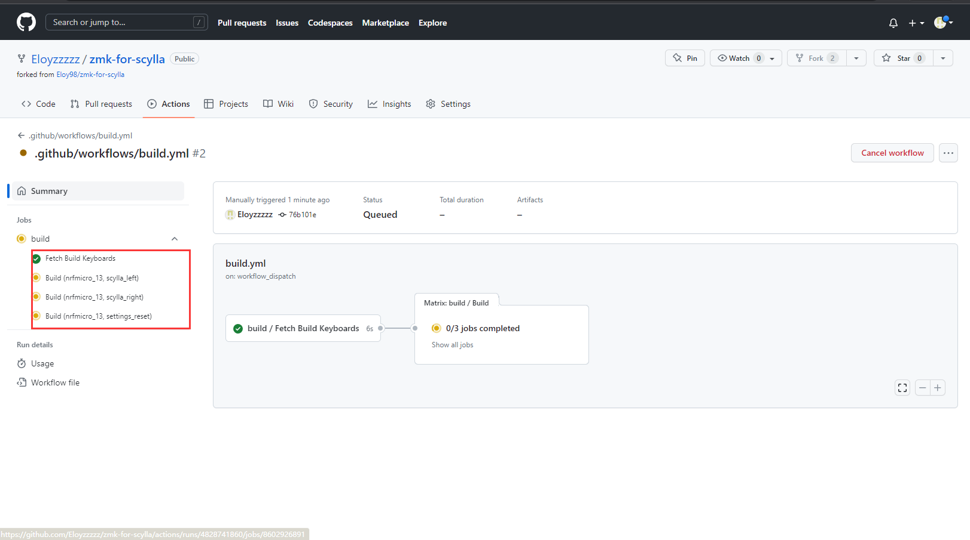

## 2.1打开改键网站，关联自己的仓库

<https://nickcoutsos.github.io/keymap-editor/>

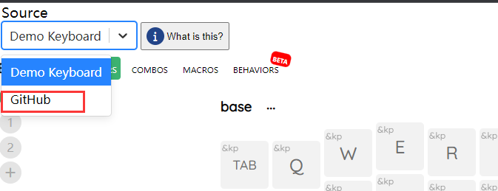

左上角选择Github

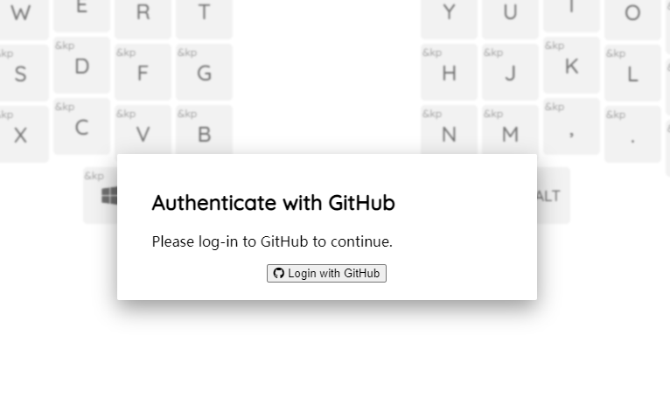

先登录自己的Github

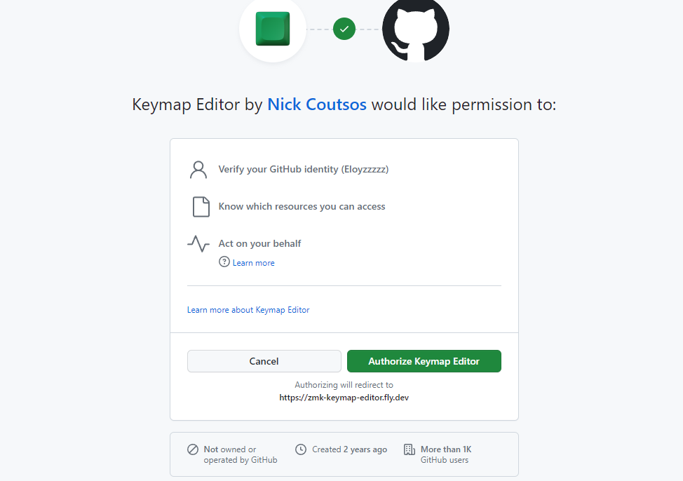

点击Authorize Keymap Editor，授权

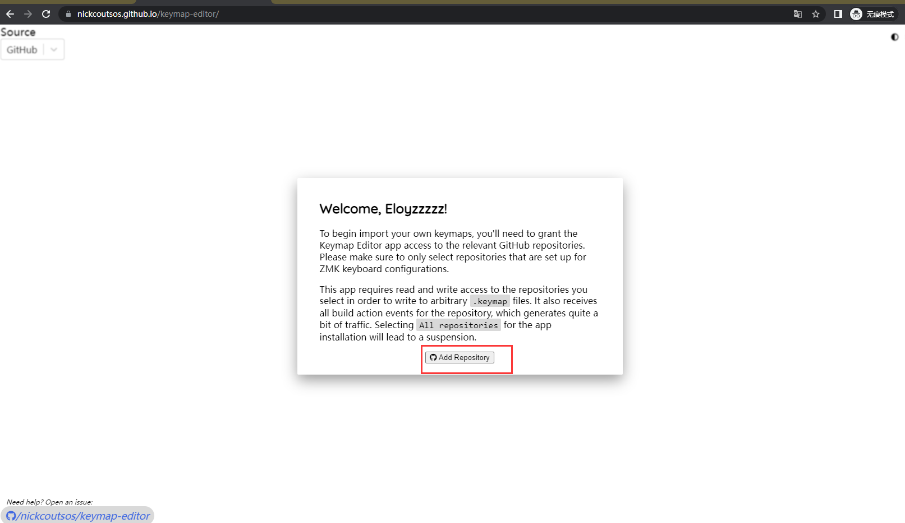

增加键盘项目

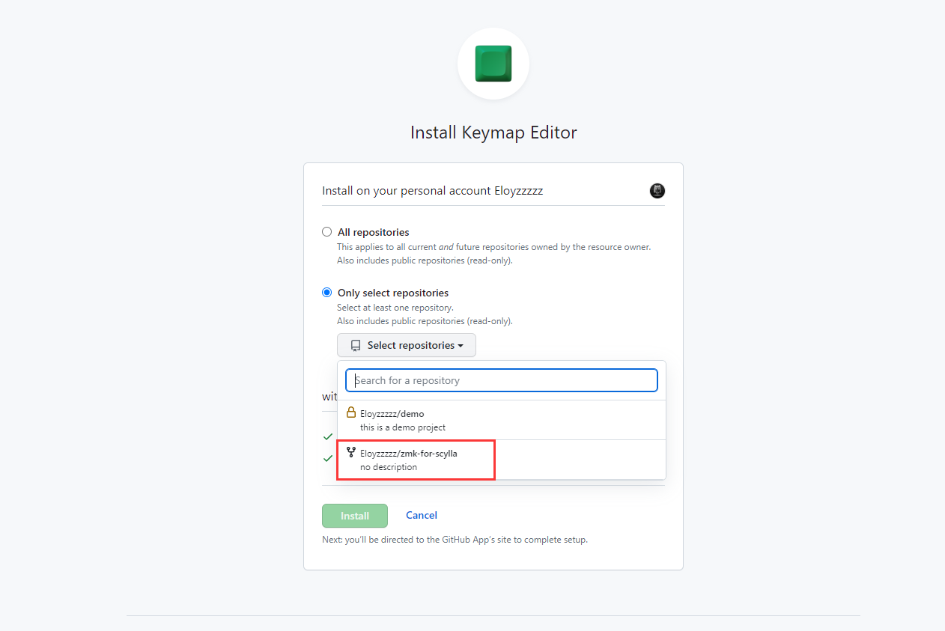

只授权选择的项目，选择第一步fork的键盘仓库

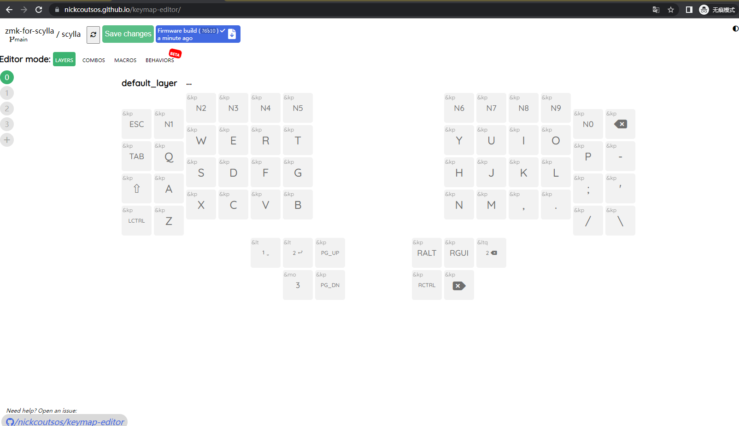

网站自动读取项目里的键盘json，展示默认布局。

Sweep

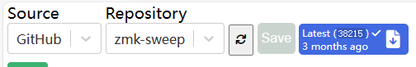

## 2.2改键

这一步建议同时打开zmk的键值手册，只教学基础按键的运用。

<https://zmk.dev/docs/codes>

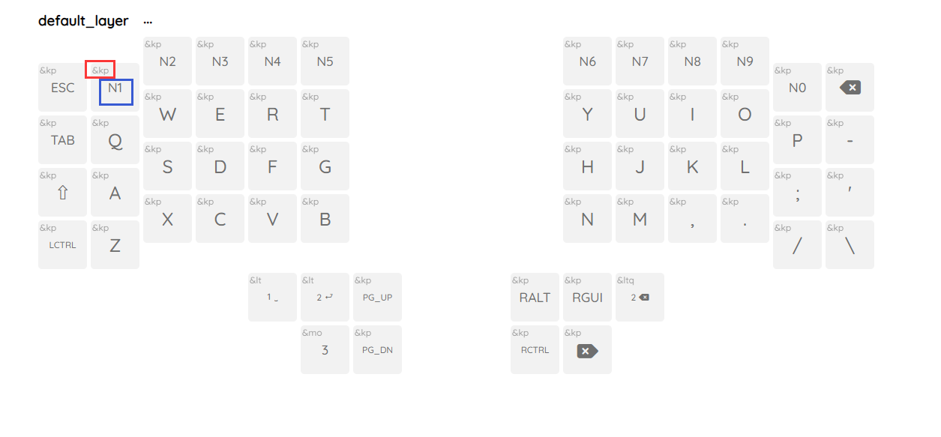

每一个方框可点击的区域有两个，红色区域是绑定行为，蓝色区域是键值

红色基础按键有：&kp，&lt，&mo等等

当红色区域为&kp时，

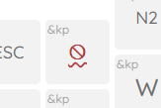

蓝色区域是禁止符号，代表尚未选择键值。点击之后可选择zmk常规按键

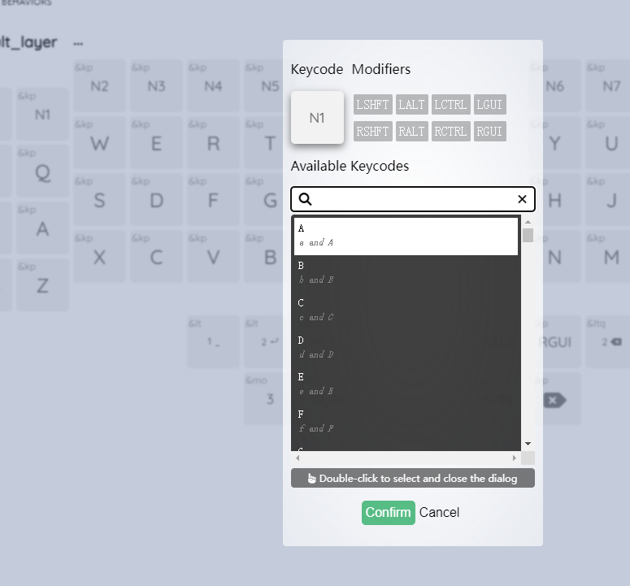

上面灰色按钮为按压之后一起触发键值，例如，当你选择A时，再选择上面的LCTRL，这个时候按键触发就是CTRL+A；

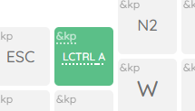

当红色区域为&lt时

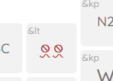

蓝色区域会出现两个禁止符号，第一个为层数值，第二个为单击键值，也就是lt功能是长按切层，短按触发设置键值。

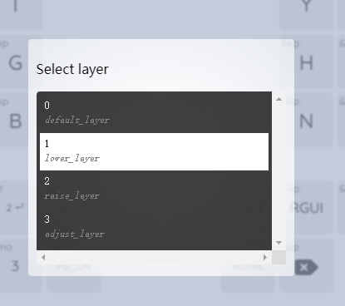

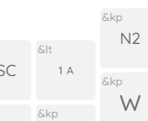

长按进入1层，短按触发A。

组合键：

意为同时按键盘的多个按键，输出一种键值

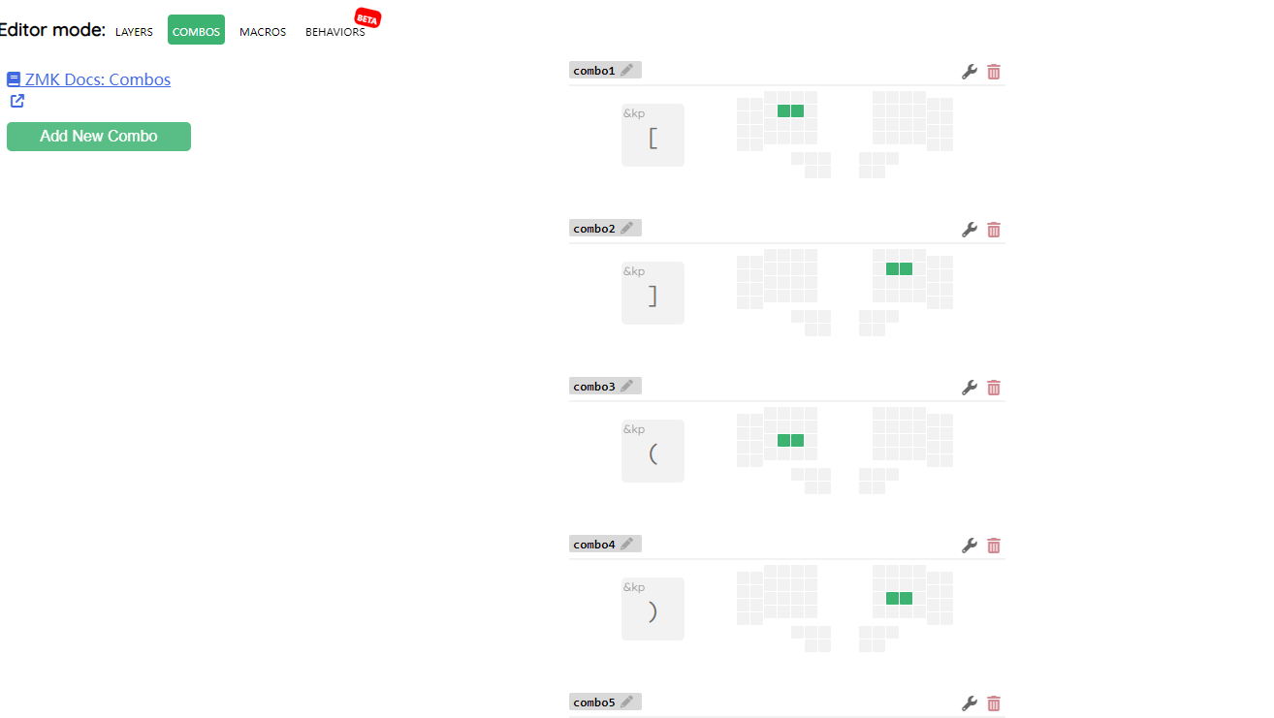

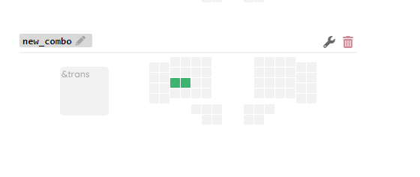

点击Add New Combo，增加新组合键，右边点击同时按压的键，左边设置按键。

注意，名字不能相同，否则会导致编译失败。

宏：

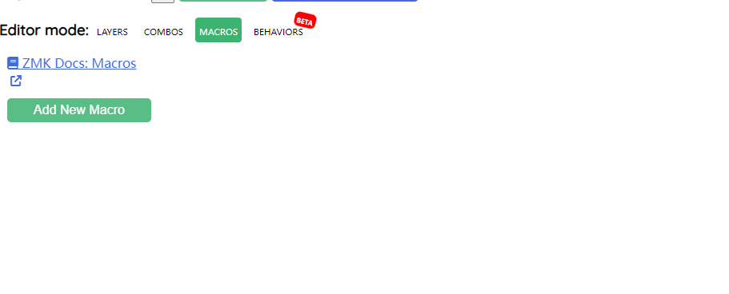

点击Add New Macro，进入宏编辑界面

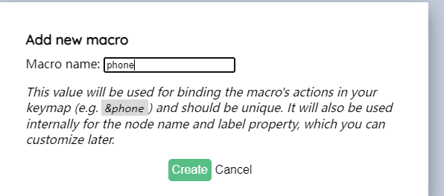

先输入宏名，这里是说输入完，到时候键值绑定就用&phone这个词，然后你的宏名必须唯一。

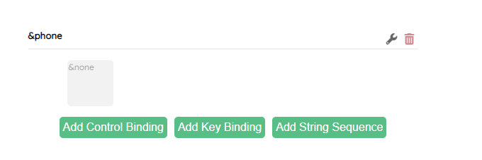

然后就是绑定选项，这里我只会用第三个，绑定字符串输出手机号，其他没试过，无法教学。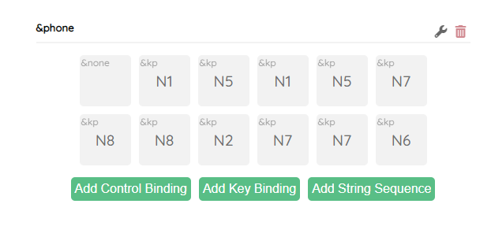

最后一个行为不讲了，我自己用的不熟练，群内交流。

## 2.3编译烧录

改键完成之后

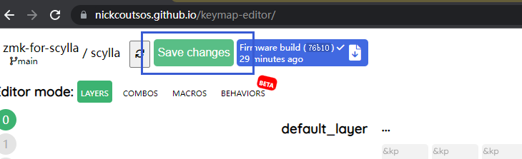

点击Save changes

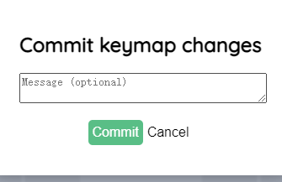

输入你的修改内容，随便填即可，参考：change keymap

点击Commit之后，仓库里能看到提交记录，此时会自动编译固件，快的几分钟。

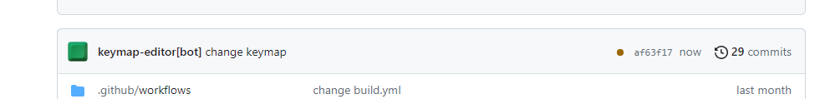

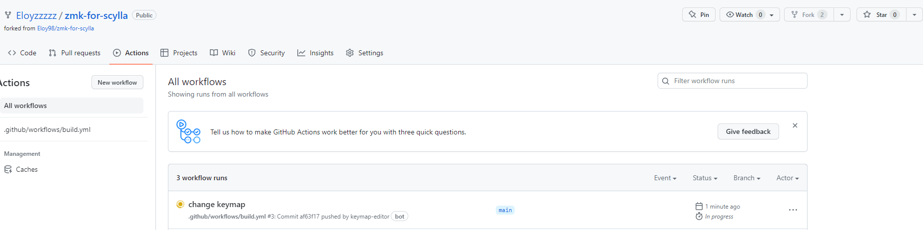

编译完之后，会出现一个firmware的压缩包，下载解压

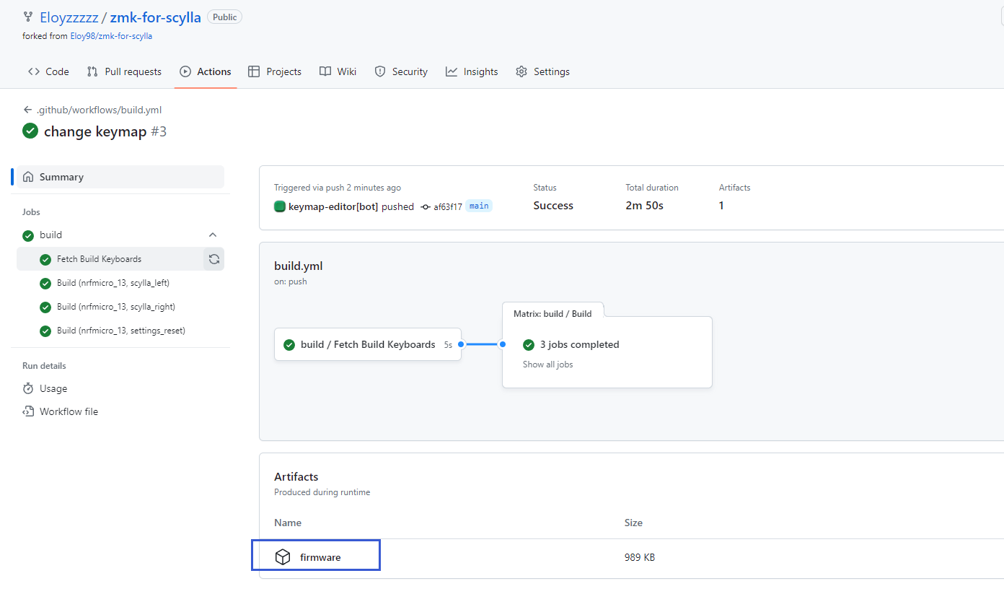

单纯改键，只需要烧录左手固件即可，双击reset按钮，弹出u盘，拖进去烧录。

**对于arkenswoop，reset按键在主控的盖板下方**

**为了方便，滚轮也有reset功能，双击滚轮也可以烧写固件**

**如果误触进入了bootloader模式，开关电源，插拔usb即可退出**

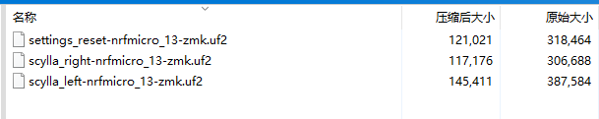

图中只需要烧入带有**left**字样的.uf2文件

**其他问题请联系卖家**